TIPOS DE CABLES Y SU USO 2
TIPOS DE SWITCH 3
TIPOS DE ROUTERS 4
BASES DE CISCO 5
CABLES EN PACKET TRACER 6
MODELO OSI 6
MODELO TCP/IP 6
IPs 6
CALCULOS DE DIRECCIONES IP 7
TIPOS DE ENLACES EN SWITCHES 7
LEVANTAR INTERFACES IPV4 11
iNTER-VLAN ROUTING 11
VLANS 11
ACCESS 11
TRUNK 11
Router-on-a-stick 12
ip routing 12
CRACIÓN DE POOLS-cisco 14
STP y RSTP 15
COMANDOS DE MONITOREO DE RED 17
SSH 18
HABILITAR NETCONF 18
VTP 19
ETHERCHANNEL, LAG O BONDING 21
LACP 21
ETHERCHANNEL ROUTERS 23
ENRUTAMIENTO estatico 24
ENRUTAMIENTO DINAMICO 26
RIP 26
OSPF 29
Router ID 29
Passive interface 30
Costo en OSPF 30
Default-information originate 31
loopback 32
LOOP OSPF 32
LOOP + BGP 32
ENRUTAMIENTO con IPV6 33
Enrutamiento Estático ipvy 33
SUB INTERFACES IPV6 33
ospf v3 -ipv6 33
BGP 34
POR INTERFAZ FÍSICA DIRECTA 34
PEERING POR LOOPBACK 34
OSPF + BGP 35
Route-map 35
Acl 36
estándar 36
Extendidas 36
nat 37
VPN IPsec Site-to-Site 38
FASE 1 > CONFIGURAR ISAKMP/IKE EN R1 Y R2 38
FASE 2> CREAR EL TRANSFORM SET EN AMBOS ROUTERS: 38
CREAR EL CRYPTO MAP Y UNIRLO A LA INTERFAZ WAN: 39

TIPOS DE CABLES Y SU USO
CABLE DIRECTO (COPPER STRAIGHT-THROUGH)
Es el cable más común en las redes locales (LAN).
Uso: Para conectar dispositivos diferentes.

- PC a Switch.
- Switch a Router.
- Laptop a Hub.

CABLE CRUZADO (COPPER CROSS-OVER)
Este cable intercambia los pines de transmisión y recepción en uno de los extremos.
Uso: Para conectar dispositivos iguales (del mismo tipo).

- PC a PC.
- Switch a Switch.
- Router a Router.
- PC a Router (se consideran "iguales" porque ambos son terminales inteligentes de capa 3)

CABLE DE CONSOLA (CONSOLE CABLE)
este no transmite datos de internet, sino que se usa para la administración.
Uso: Para configurar un Switch o Router desde una PC cuando el equipo es nuevo o no tiene red.

- Se conecta del puerto RS-232 (o USB) de la PC al puerto Console del Switch/Router

FIBRA ÓPTICA (FIBER) Fiber Optic
Uso: Para distancias muy largas (kilómetros) y velocidades altísimas. Se usa para unir edificios o conectar un Switch a un Router principal.

COAXIAL
Uso: Es el cable que usan las empresas de cable TV para dar internet. Conecta un Cable Módem con la nube (Cloud/ISP)

SERIAL (DCE Y DTE)
Uso: Se usaba mucho antes para conexiones WAN (conectar ciudades o países entre sí) entre dos Routers.

PHONE
Uso: Conectar un teléfono analógico o un módem DSL a la línea telefónica. En Packet Tracer es una línea gris.

USB:
Uso: Para conectar impresoras o dispositivos modernos de consola. Es la línea azul/turquesa fina.

OCTAL:
Uso: Un cable "pulpo" que sale de un puerto especial de un router y se divide en 8 cables de consola. Se usa para gestionar muchos equipos desde un solo punto. Es la línea verde oscuro.

IOT CUSTOM CABLE:
Uso: Exclusivo para el "Internet de las Cosas". Sirve para conectar sensores, microcontroladores (como un Arduino) o actuadores

TIPOS DE SWITCH

CISCO CATALYST 2960 (EL ESTÁNDAR DE ACCESO)
switch de Capa 2, Es el switch donde se conectan directamente los usuarios finales (PC, impresoras, cámaras IP).

Uso: Oficinas pequeñas o el "borde" de una red grande.

Características: Maneja VLANs, seguridad de puertos (Port Security) y es muy confiable, pero no sabe "enrutar" (unir redes diferentes).

CISCO CATALYST 3560 / 3650 (MULTICAPA O CAPA 3)
se les llama switches Multicapa porque pueden hacer funciones de Switch y de Router al mismo tiempo.

Actua como el "cerebro" de un edificio o departamento. Puede asignar IPs (DHCP) y comunicar diferentes VLANs sin necesidad de un router externo.

Uso: En el "Core" (núcleo) de redes medianas o en la capa de "Distribución" en redes grandes.

Características: Soporta protocolos de enrutamiento como OSPF o EIGRP.

CISCO CATALYST 9000 SERIES (LA NUEVA GENERACIÓN)
Estos son los modelos modernos que están reemplazando a los 2960 y 3000 en las empresas actuales.

Modelos comunes: C9200 (acceso) y C9300 (núcleo/distribución).

Características: Tienen mucha más potencia de procesamiento y están diseñados para la automatización.

CISCO NEXUS (PARA DATA CENTERS)
Estos casi no se ven en laboratorios básicos porque son "monstruos" de procesamiento.

Para: Conectar servidores potentes en centros de datos. No están hechos para conectar la PC de un usuario, sino para mover terabytes de información entre servidores y almacenamiento.

Uso: Centros de datos de bancos, Google, o proveedores de nube.

Características: Velocidades altísimas (10G, 40G, 100G) y protocolos especiales para evitar la pérdida de datos.

TIPOS DE ROUTERS

CISCO 1941 / 2911 (MODELOS ISR)
Son los routers de "servicios integrados" más comunes para aprender.

Para qué son: Se usan en oficinas medianas o sucursales.

Uso en el lab: Son ideales para practicar Enrutamiento Estático, OSPF, NAT (para dar salida a internet) y VLANs (usando la técnica de Router-on-a-Stick).

Características: Tienen 2 o 3 puertos GigabitEthernet y ranuras para expandir con tarjetas seriales.

CISCO 4321 / 4331 (SERIE ISR 4000)
Es la versión moderna de los anteriores, muy utilizada en empresas actualmente.

Para qué son: Para redes empresariales que necesitan mayor velocidad y servicios de seguridad avanzados o telefonía IP (Voz sobre IP).

Uso en el lab: Cuando quieres simular una red empresarial moderna con mayor capacidad de tráfico.

CISCO 2811 (EL CLÁSICO VERSÁTIL)
Aunque es un modelo más antiguo, es el favorito de muchos estudiantes de Cisco.

Para qué es: Es sumamente flexible porque tiene 4 ranuras para tarjetas de expansión.

Uso en el lab: Es excelente si necesitas conectar muchos cables Seriales o si quieres practicar telefonía (Voz IP), ya que acepta tarjetas de voz fácilmente.

ROUTER-PT (EL "GENÉRICO")
Es un dispositivo ficticio de Packet Tracer que no existe en la vida real.

Para qué es: Para cuando necesitas un router que haga de todo sin preocuparte por el modelo.

Ventaja: Viene con muchísimas ranuras vacías para que le pongas los módulos que quieras (Fibra, Serial, Cobre) con solo arrastrar y soltar.

IMPORTANTE
- Capa 2 → switches, MACs, VLANs
- Capa 3 → routers, IPs, enrutamiento
- Capa 4 → TCP (confiable, con acuse) vs UDP (rápido, sin acuse)

BASES DE CISCO
Enable
Configure terminal
Exit
End
Write

Show ip interfaces brief
Show running config
Show running config <interface>

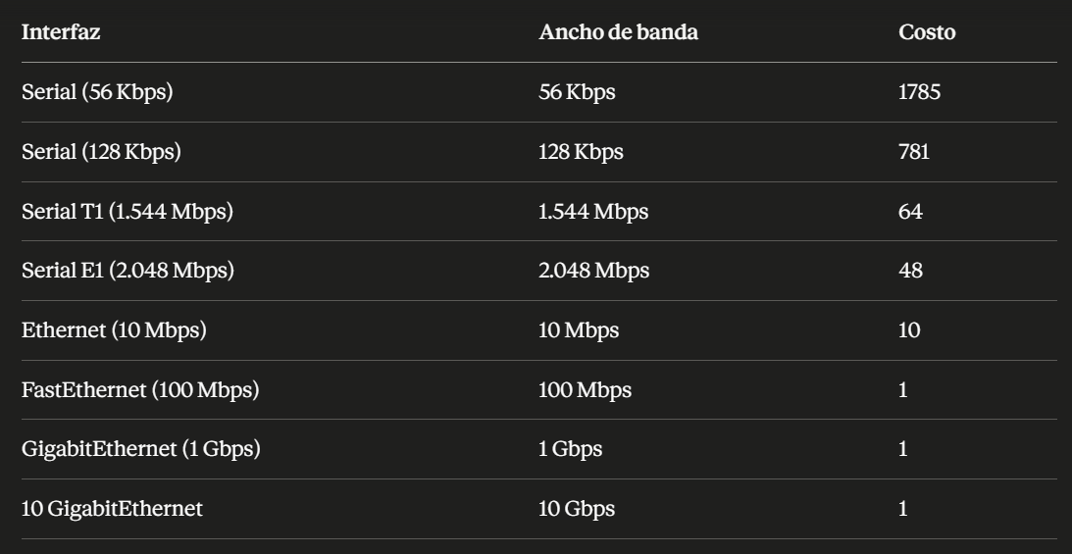

CABLES EN PACKET TRACER
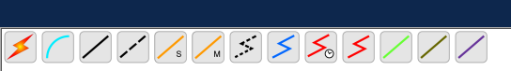
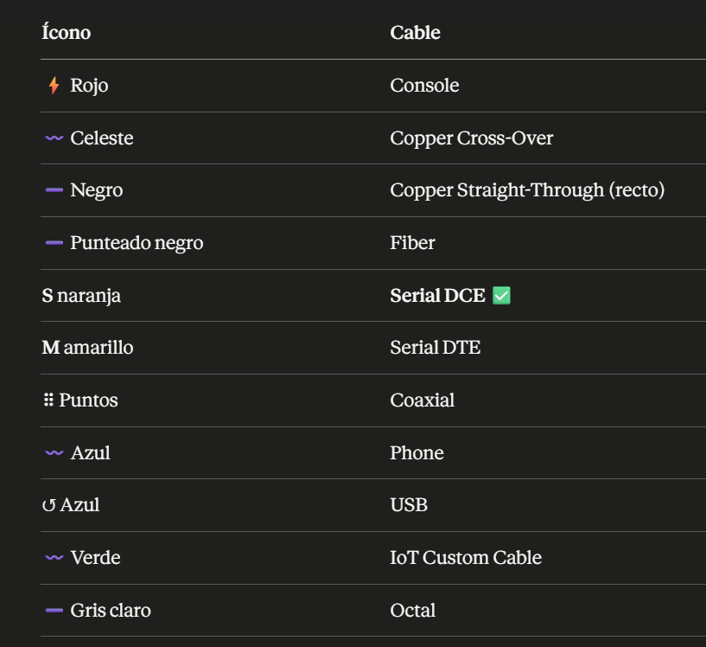

MODELO OSI

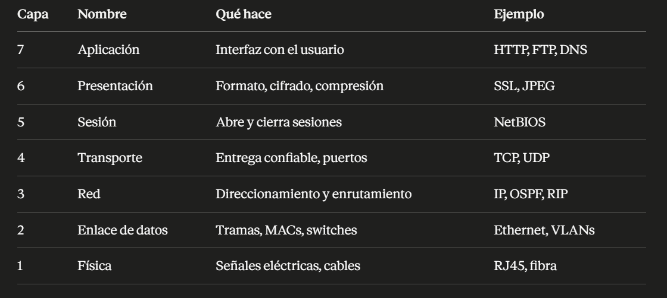

MODELO TCP/IP

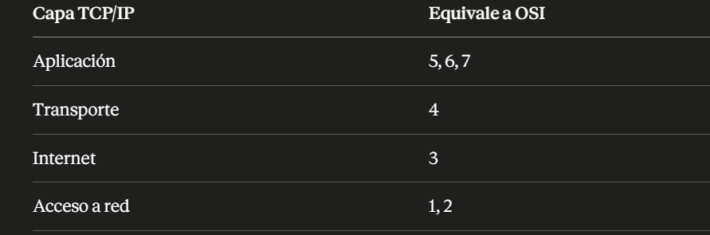

IPs

IP Estática → no cambia, siempre es la misma. Ideal para servidores.
IP Dinámica → cambia cada vez que te conectas. Protocolo DHCP
IP Privada → funciona dentro de tu red local no es accesible desde internet.
IP Pública → la que ve internet. La asigna tu ISP. Es única globalmente.

IPv4 de 8 bits

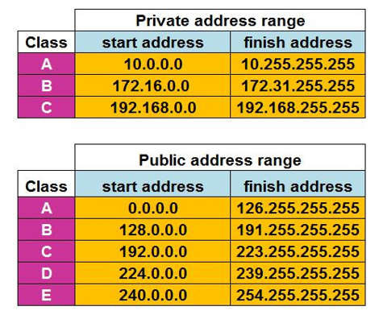

CALCULOS DE DIRECCIONES IP
https://www.calculadora-redes.com/
https://www.calculadora-redes.com/ipv6.php

TIPOS DE ENLACES EN SWITCHES
Access
- Conecta el switch a un dispositivo final (PC, servidor, impresora)
- Solo pertenece a una VLAN
- De: switch → PC/servidor

Trunk
- Conecta switch a switch o switch a router
- Transporta todas las VLANs al mismo tiempo
- De: switch → switch / switch → router

Conceptos importantes

VLAN: Es una forma de dividir un switch físico en varios switches virtuales, separando el tráfico entre grupos de dispositivos.

ALLOWED: filtra VLANs que pueden pasar por trunk

- show vlan brief #ver vlans creadas
- show interfaces trunk #ver interfaces (Puerto) trunks creados
- show ip route #ver ip-route

CONEXCIONES CON IP STATICAS

Conectar 5 PC con 1 switch de por medio, asignar ip fija a cada pc y hacer ping para comprovar conección,

- Seleccionamos Devices --- luego pc--- y agregamos al lienzo, agregaremos 2 o mas pc
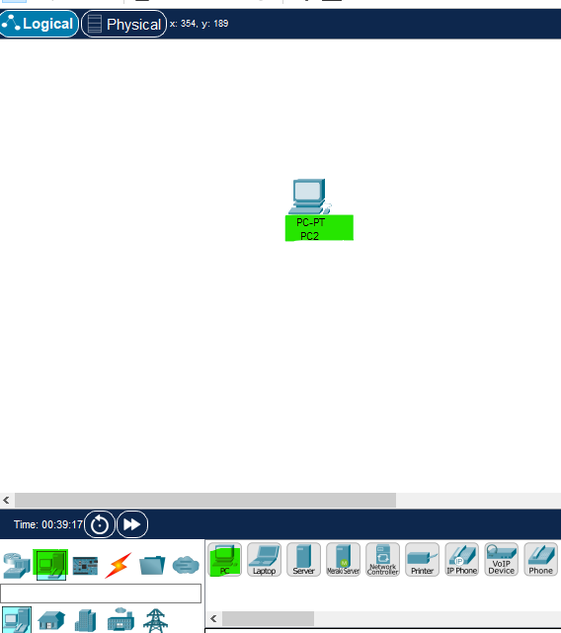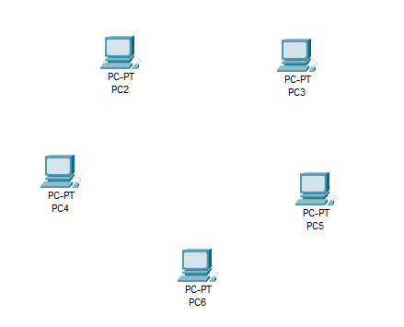

- Agregaremos un switch, el modelo 2960

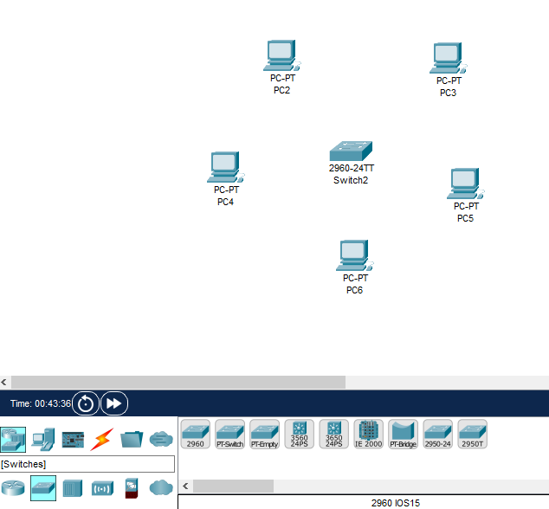

- Usaremo el cable directo
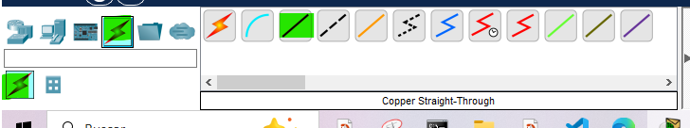

- Seleccionamos la pc que queremos conectar, y seleccionamos el puerto FastEthernet0
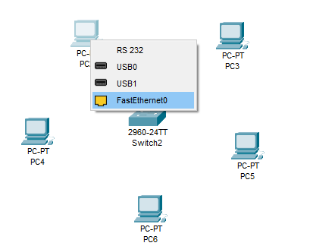
- Arrastramos al switch y seleccionamos u n puerto ejemplo FastEthernet 0/2
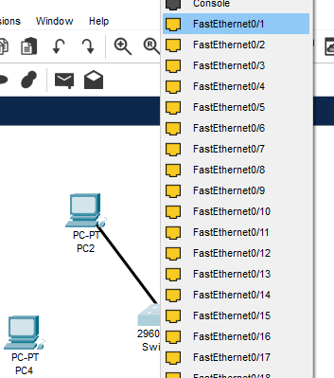
- Saldra asi, esperamos un momento y hambos estarna en verde, hacmemos esto para todas las PC
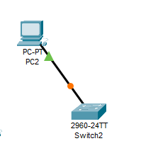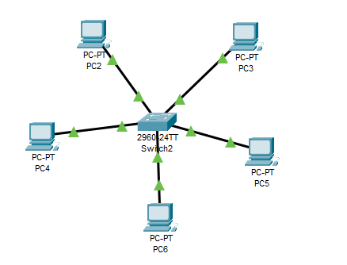
- Asignamos direcciones IP estáticas a cada pc, seleccionamos la pc, vamos a Desktop luego IPConfigurations
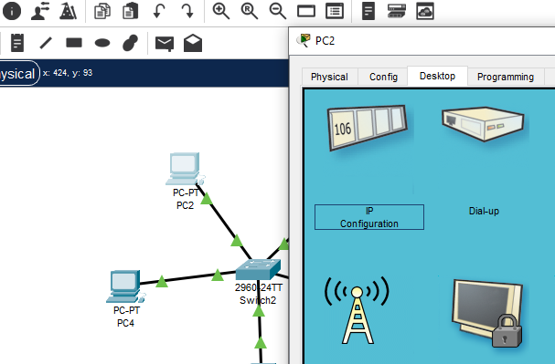
- Ponemos estas configuraciones, Estatic, en Ipv4 192.168.1.1, y asi para todas las PC con IP distintas
Siempre con 192.178.1.n donde n=2,3,4,5,6,7 etc.…, la Subnet Mask se pone sola

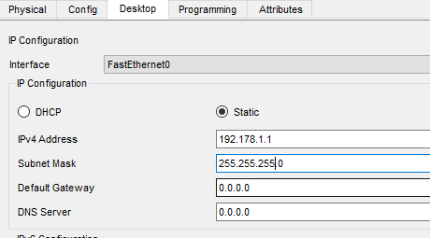

- Ahora, desde cualquier PC seleccionamos Command Prompt y hacemos ping a las otras IP de las PC ejemplo: ping 192.168.1.6 y verificamos la conexión
#ping es un protocolo de ICMP para comprobar conexión en una red

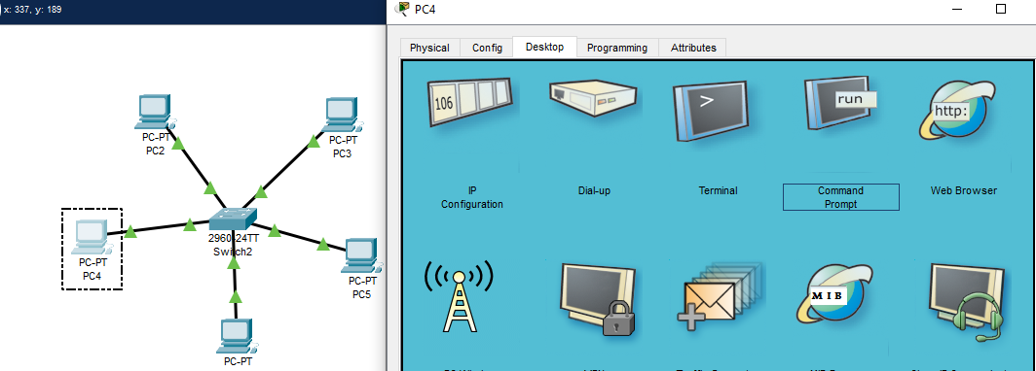

- Si ves algo como esto, las flechas verdes ya están conectadas

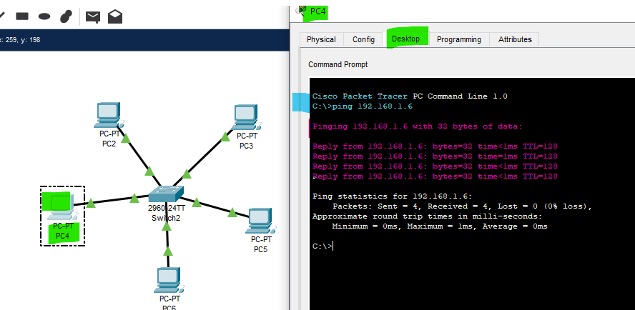

#si vemos lo que marcado significa que la conexión fue exitosa y que esta enviando u recibiendo paquetes

LEVANTAR INTERFACES IPV4
LEVANTER INTERFACE

enable
configure terminal
interface <interface> #accedemos a la interfaz
ip address <ip> <mascara> #agrega una dirección ip a la interfaz
no shutdown #prendemos la interfaz
description <etiqueta> #agregamos (opcional)
end
wr #guardamos

VERIFICAR:
show ip interface brief

MUESTRA IP, ESTADO Y PROTOCOLO.
show interface <interface>

Detalle de la interfaz (línea física y protocolo).
show running-config interface <interface>

iNTER-VLAN ROUTING

VLANS
enable
configure terminal
vlan <id> #Crea la vlan n/id
name <etiqueta> #asigna un nombre
exit

ACCESS
puerto que pertenece a una sola VLAN, sin etiquetado 802.1Q, Se usa para conectar dispositivos finales
interface <interface>
switchport mode access
switchport access vlan <id>
end

TRUNK
transporta tráfico de múltiples VLANs simultáneamente, etiqueta cada trama con 802.1Q. Se usa para conectar switches entre sí o un switch con un router.
interface <interface>
switchport mode trunk
switchport trunk allowed vlan <id,id,id,etc.> #permite pasar las vlan que querramos, sin este pasan todas
end

VERIFICAR
show interfaces switchport #para sw con imagen de router c3725
show interfaces description #para ver estado de las interfaces
show vlan-switch brief #ver las vlans

show vlan brief #Lista todas las VLANs y qué puertos pertenecen a cada una.
show interfaces trunk #enlaces troncales
show interfaces <interface> switchport

Router-on-a-stick
*//
interface <interfaz_fisica>.<numero_subinterfaz>
encapsulation dot1Q <numero_vlan> #<numero_vlan> = <numero_subinterfaz>
ip address <ip> <mascara>
no shutdown
//*

//prender interfaz, viene apagada por defecto
interface <interfaz_fisica>
no shutdown

VERIFICAR
show ip interface brief
show running-config interface <interfaz_fisica>.<numero_subinterfaz>

ip routing
se usa en un switch multicapa cuando quieres que enrute entre VLANs usando SVIs (interfaces virtuales)

*//
ip routing
//*

ip-helper-addres
interface fa<>/0.<>
ip helper-address <ip-del-servidor>

COMANDOS DE VERIFICACIÓN (EL "CÓMO SÉ QUE FUNCIONA")

Comando | Ubicación | Descripción
show vlan brief | Switch | resumen de qué puertos están en cada VLAN.
show interfaces trunk | Switch | Verifica los enlaces creados
show mac address-table | Switch | Muestra qué dispositivos físicos (MAC) conectados
show ip interface brief | Router | Lista todas las subinterfaces y confirma si están encendidas (Status: Up).
show ip arp | Router | Muestra la tabla que vincula las Direcciones IP con las MAC de las PCs.
show running-config | Ambos | Muestra toda la configuración actual que está "viva" en el equipo.

CONEXCIONES IP DINAMICAS(R-DHCP)

conecta varias PC entre si, usando router, Switch y asigna direcciones IP dinámicas por medio de DHCP
- agregamos un router 2911

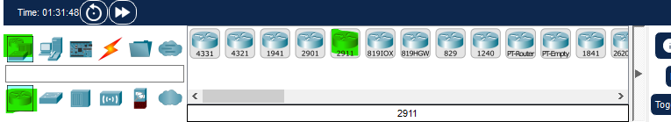

- Usando el cable directo conectamos Switch con el rauter, en el puerto GigabitEthernet0/1 y en el rauter en el puerto GigabitEthernet0/0

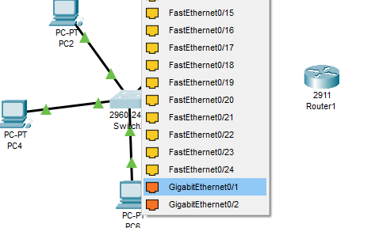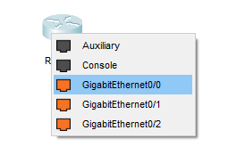
El Router necesita una IP fija para ser la "salida(gateway)" de la red, selecciona el router, luego CLI y escribe estos comandos
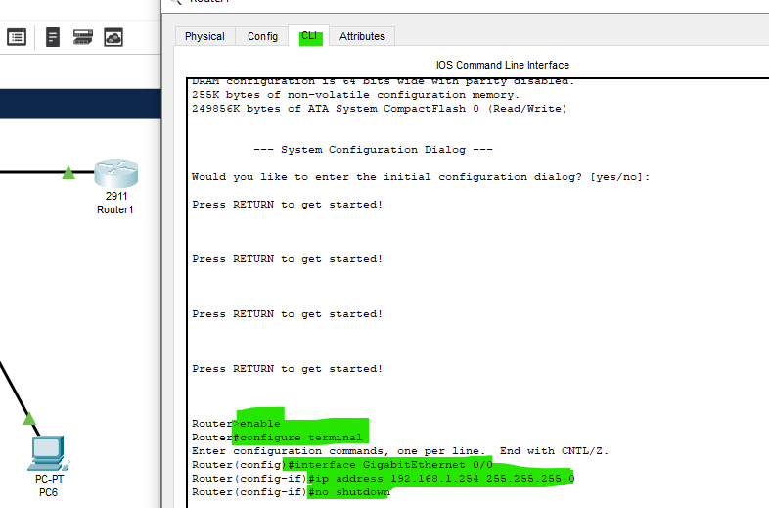

CONFIGURAREMOS POOLS DE IPS QUE EL RAUTER(R) VA A REPARTIR ÓSEA EL DHCP,
conf t
ip dhcp pool MI_RED #Crea y pone nombre al "almacén”
network <ip><mask> #rango de direcciones que puede repartir
default-router <GTW> #gateway
dns-server <8.8.8.8> #dirección del servidor que traduce nombres
end -
wr

  - EXCLUIR UNA IP
ip dhcp excluded-address 192.168.1.254 --reparte todas las IP menos esta

Pasamos de Static a DHCP y así la PC obtendrá una dirección IP, hacemos lo mismo para todas:
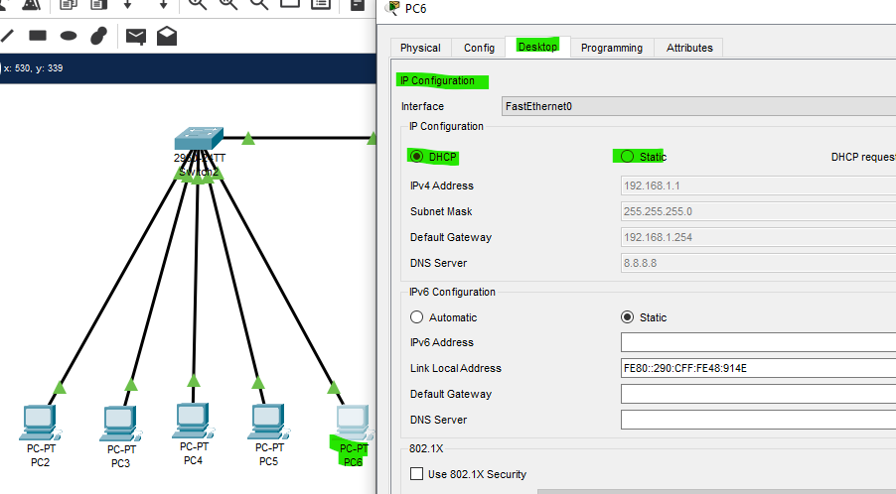

Para probar, hacemos ping de una PC a otra, usando la IP que el DHCP le asigno para comprobar la conexión
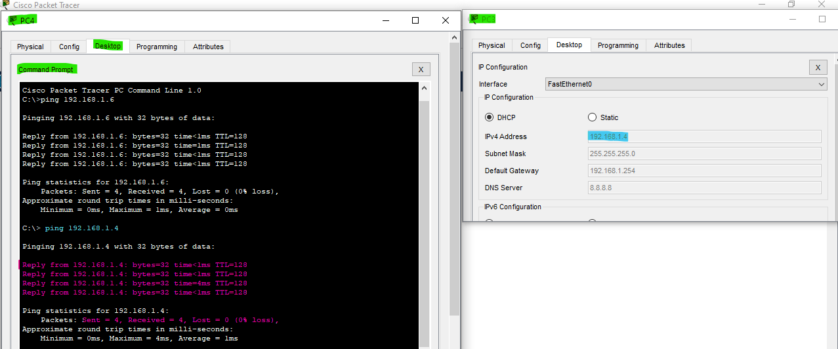

CRACIÓN DE POOLS-cisco
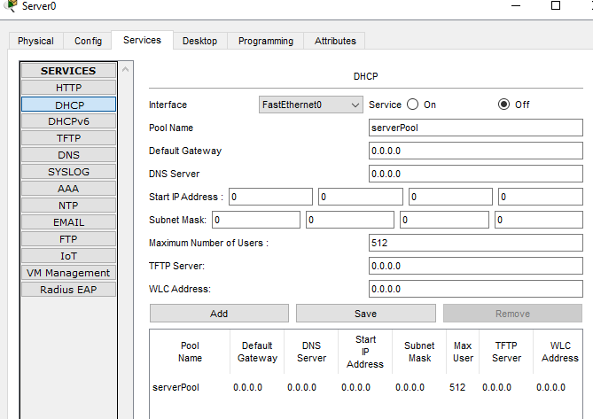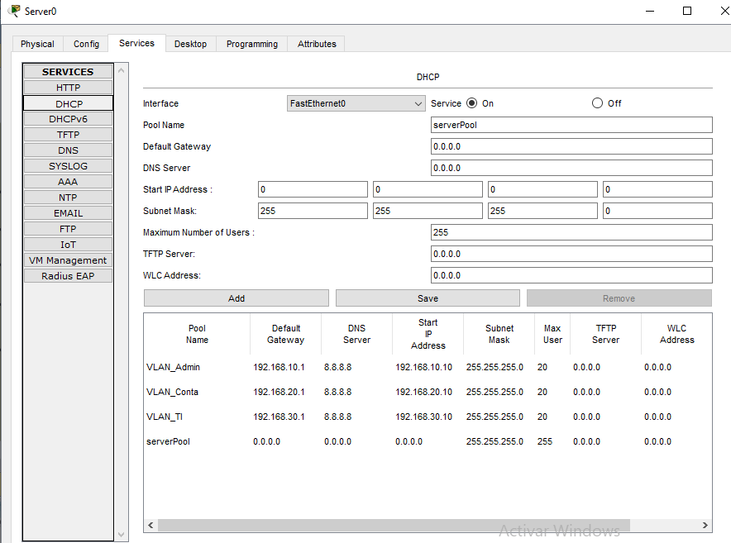
#Para finalizar, en todos los pc, activa DHCP y veras que se asignan IP automáticamente según el número de puerto donde la conectaste, prueba haciendo ping entre los host

STP y RSTP
STP Spanning Tree Protocol Es el protocolo de los switches, evita bucles lógicos y colapsos de red cuando pones cables redundantes o de respaldo, bloqueando temporalmente los puertos extra y activándolos solo si el principal falla.

Dispositivos:

3 Switches 2960-24TT
2 PCs

Pasos:
1. Conecta los 3 switches formando un triángulo con cable Cobre recto
2. Conecta 1 PC a Switch1 y otra a Switch2
3. No configures nada más, STP actúa automáticamente
Verifica:
En cualquier switch escribe:
show spanning-tree
EL puerto en estado "BLK" (Bloqueado) esto es STP trabajando
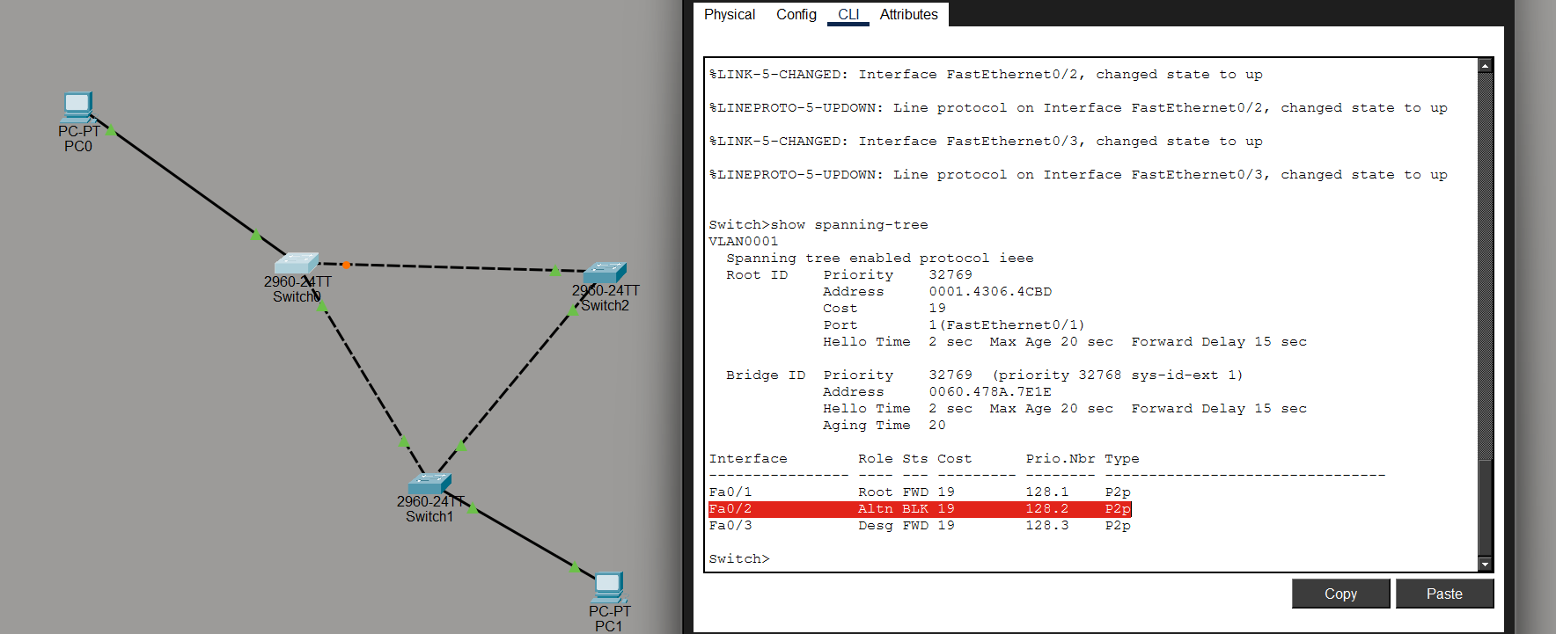
  - Ejercicio stp 1.0
¿Qué es el Root Bridge?
Es el switch principal de la red, todos los demás switches calculan sus caminos basándose en él. Este nunca bloqueara sus puertos:

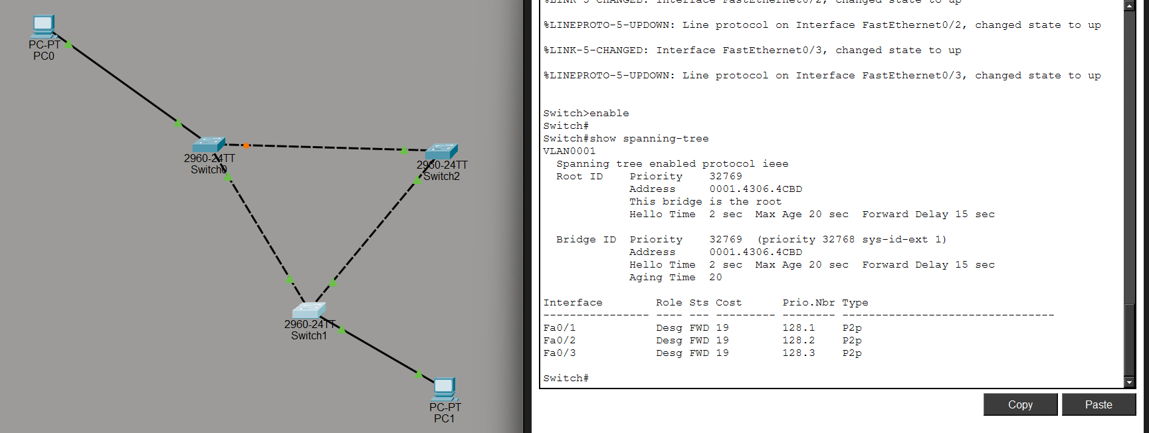

  - Cambiar de root
En el switch que quieres hacer root usa:

- Switch2> en
- Switch2# conf t
- Switch2(config)# spanning-tree vlan 1 priority 4096
- Switch2(config)# end

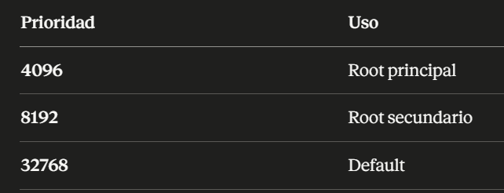

Ahora si apagamos un puerto: con
- Shutdown / Shu
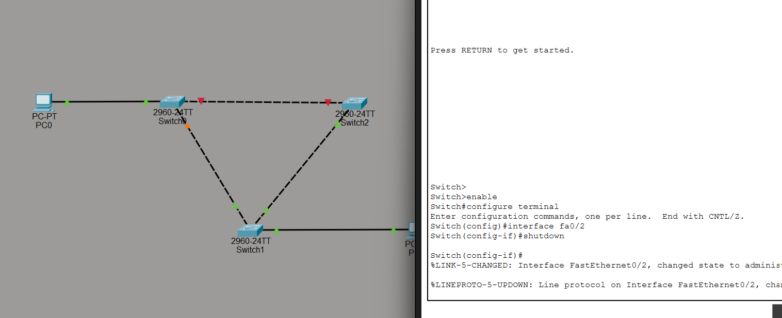
Vemos como el otro camino se activa:
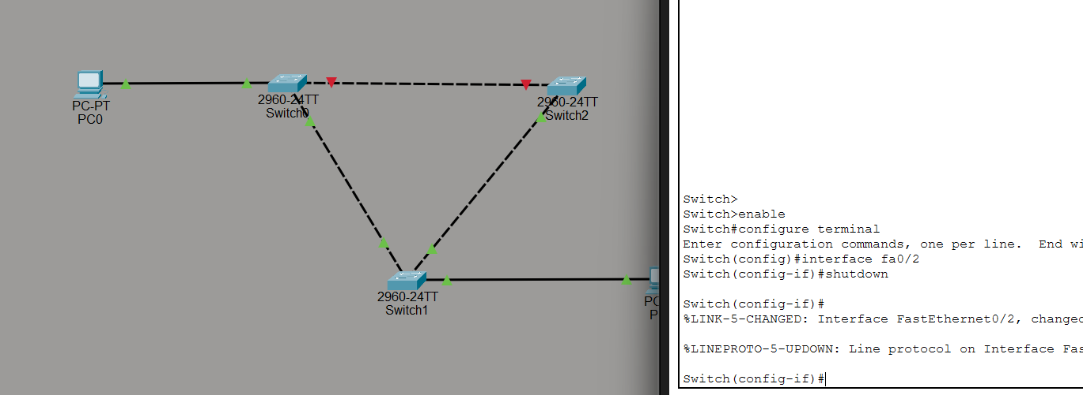

COMANDOS DE MONITOREO DE RED

- Show spanning-tree # ver puertos bloqueados
- Show spanning-tree summar #ver cuántos puertos están bloqueados en toda la red
- show cdp neighbor #Descubre todos los switches vecinos conectados sin moverte.
- show running-config | include username # ver los usuarios

SSH
permite acceder y administrar un equipo remoto de forma cifrada a través de la red.
- Selecciona el cable de Consola (el cable de color celeste)
- Conéctalo al puerto RS-232 de la PC
- Conéctalo al puerto Console del switch
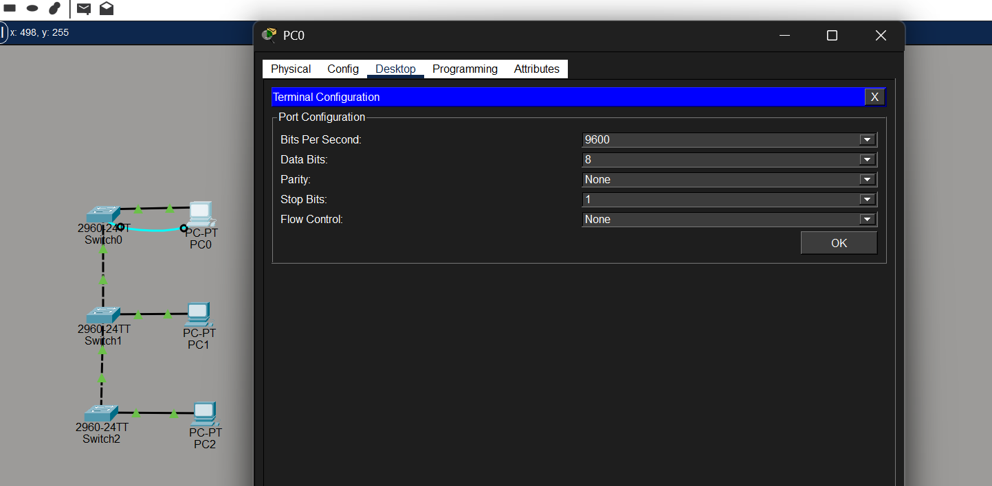

  - // Obligatorio asignar un nombre de host y dominio para generar las llaves SSH
hostname <name> #ponemos un nombre
ip domain-name <dominio.dom>
username <nombre> privilege 15 secret <password> #crear usiario
enable secret password #contraseña para el modo privilegiado
crypto key generate rsa #Generar las llaves
... "How many bits in the modulus" -> escribe 1024/512
line vty 0 15 #líneas virtuales(VTY) que solo acepten SSH
transport input ssh
login local

EJEMPLO:
conf t
hostna ander
ip domain-name gns3.local
username ander privilege 15 secret Anderz
enable secret Anderz
crypto key generate rsa
//1024
line vty 0 15
transport input ssh
login local

HABILITAR NETCONF
configure terminal
netconf-yang
end

  - VERIFICAR
show running-config | include username #ver usuarios
show ip ssh # escuchando en el Puerto 22
show running-config | section line vty
show line #ve cuantas lineas vty “conexiones” soporta
show netconf-yang sessions o show running-config | include Netconf # escuchando en el Puerto 830

VTP
Con VTP, solo creas, modificas o eliminas la VLAN en un switch principal, y este se encarga de replicar de forma automática esa configuración a todos los demás switches de la red a través de los enlaces troncales (Trunks)

TOPOLOGÍA

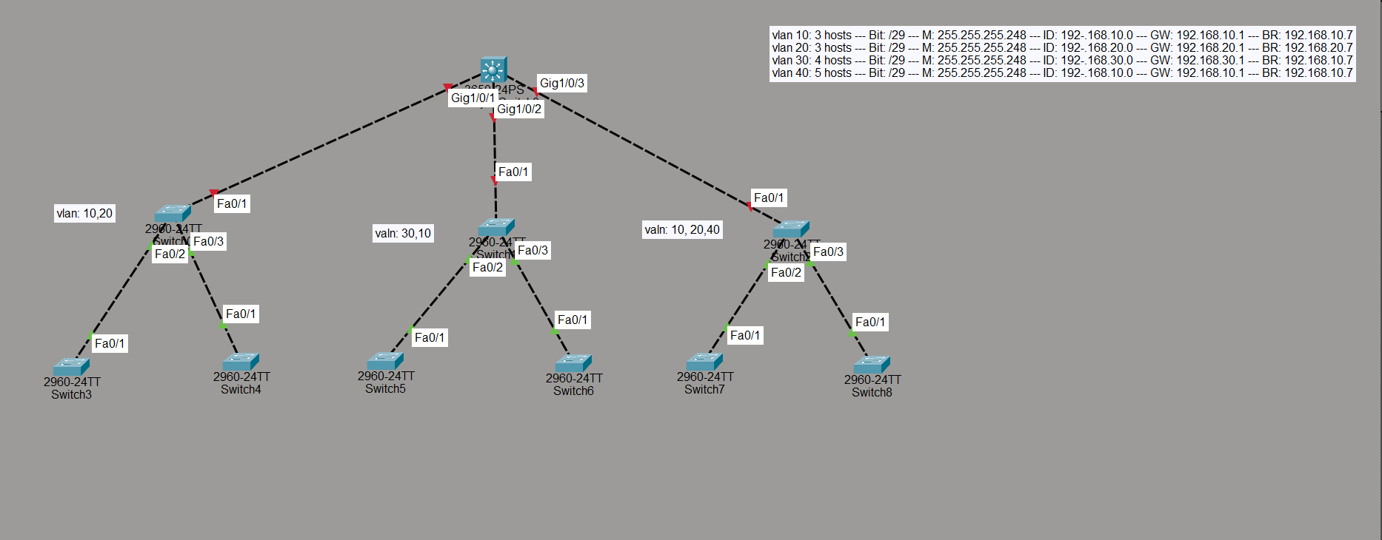

#En Core 3560 (Servidor VTP)

Servicio VTP
- Conf t
- vtp mode server
- vtp domain LabRed
- vtp version 2
- vtp password contraseña

crear las vlans
vl 10
- name name1
vl 20
- name name2
vl 30
- name name3
vl 40
- name name4

Trunks hacia (Sw0, Sw1, Sw2) switches 2960(clientes) distribución
#haver enlaces trunk para cada sw-cliente
- interface Gi1/0/1
switchport mode trunk
switchport trunk allowed vlan n1,n2,n3,n4

- interface Gi1/0/2
switchport mode trunk
switchport trunk allowed vlan n1,n2,n3,n4

- interface Gi1/0/3
switchport mode trunk
switchport trunk allowed vlan n1,n2,n3,n4

#verificar vlans:
- show vlan brief ó show vlan

#configurar los switch clientes (sw 2960, 1,2, etc.…)

- conf t
- vtp mode client
- vtp domain LabRed # debe coincidir exactamente
- vtp version 2
- vtp password contraseña

#Al core
- interface fa0/1
switchport mode trunk
switchport trunk allowed vl 10, 20 ,30, 40
#allowed permite pasar las vlan k que le indiquemos

#Al sw cliente de acceso
- interface Fa0/2
switchport mode trunk
switchport trunk allowed vl 10, 20 ,30, 40

#Al otro sw cliente de acceso
- interface Fa0/3
switchport mode trunk
switchport trunk allowed vl 10, 20 ,30, 40
#Verificar
- show vtp status
- show vlan brief

#hacemos lo mismo para los otros switches cliente

Característica / Función | Server | Client | Transparent
crear / eliminar VLANs | Sí | No | Sí (Solo locales)
Envía sus propias actualizaciones | Sí | No | No
Sincroniza su base de datos con otros | Sí | Sí | No
Reenvía publicaciones de otros | Sí | Sí | Sí

ETHERCHANNEL, LAG O BONDING
Agrupar múltiples enlaces físicos de red en un único enlace lógico
- Si agrupas cuatro enlaces de 1 Gbps, obtienes un enlace lógico de 4 Gbps.
- Redundancia y balanceo, Evita bucles de manera eficiente

LACP
Active: El puerto busca activamente iniciar una negociación LACP con el otro extremo.
Passive: El puerto se queda esperando a que el otro extremo inicie la negociación.

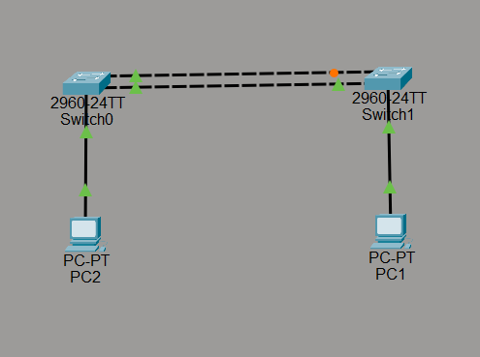

AGRUPAR INTERFACES
En
Conf t
interface range <interface>/<inicio> - <final>
channel-group <numero-grupo> mode active
exit

CONFIGURAR GRUPO PORT CHANNEL
interface Port-channel <numero-grupo>
switchport mode trunk
switchport trunk all vl <id,id,id,etc…> #permitir paso de vlans
end
wr

POR INTERFACES SEPARADAS
interface <interfaz1>
channel-group <numero_grupo> mode <modo>
exit

interface <interfaz2>
channel-group <numero_grupo> mode <modo> #tienen que pertenecer al mismo grupo dentro del dispositivo
exit
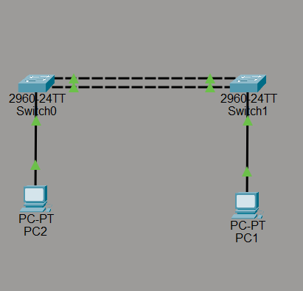

#Verificación
show etherchannel summary #Po1(SU) — "S" de Layer 2, "U" de in use.
show interfaces port-channel 1
show etherchannel port-channel

PC | IP | Máscara | Gateway
PC-A | 192.168.10.10 | 255.255.255.0 | 192.168.10.1
PC-B | 192.168.10.20 | 255.255.255.0 | 192.168.10.1

Sw-0 | Sw-1 | Conexión
active | active | Sí, LACP
active | passive | Sí, LACP
passive | passive | NO. Ninguno inicia.
desirable | desirable | Sí (PAgP), solo cisco
desirable | auto | Sí (PAgP), solo cisco
auto | auto | NO. Ninguno inicia.
on | on | Sí (estático)
on | activel | NO. Protocolos incompatibles.
on | desirable | NO. Protocolos incompatibles.

ETHERCHANNEL ROUTERS
Group<n> R1 ↔ R2 R1: f0/0, f0/1 — R2: f0/0, f0/1 ip/30 Po1
enable
configure terminal

CONFIGURAR CANALES HACIA UN R

interface <interface>
no ip address #no tiene que tener un IP asignada //solo si ya tenía una
shutdown #que este apagada para la configuración //solo si estaba prendida
channel-group <n_grupo> mode active #le asignamos un grupo
no shutdown
exit

//hacemos lo mismo para la otra interfaz <fa#2>,# para R1: f0/1 (le asignamos el mismo Group<n>)

interface port-channel < n_grupo > #abrimos el grupo que creamos en este caso n
ip address <ip> <mascar_sub_red> #le asignamos un ip y mascara al grupo
ip ospf network point-to-point # acelera la convergencia en OSPF igual en ambos extremos (opcional)
no shutdown
exit

//hacemos lo mismo para el otro rauter

VERIFICAMOS

show etherchannel summary
show ip interface brief
show interfaces Port-channel 1

nota extra> ambas interfaces físicas deben tener la misma velocidad y dúplex

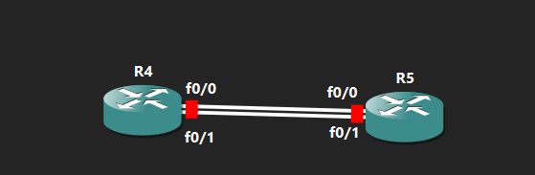

ENRUTAMIENTO estatico
Es cuando el administrador de red configura manualmente las rutas en el router, en lugar de que el router las aprenda automáticamente con protocolos como OSPF o RIP.

El router sigue las instrucciones que tú le das: para llegar a la red X, ve por Y

Cuando usarlo: Redes pequeñas y simples, Conexiones WAN punto a punto, Rutas de respaldo
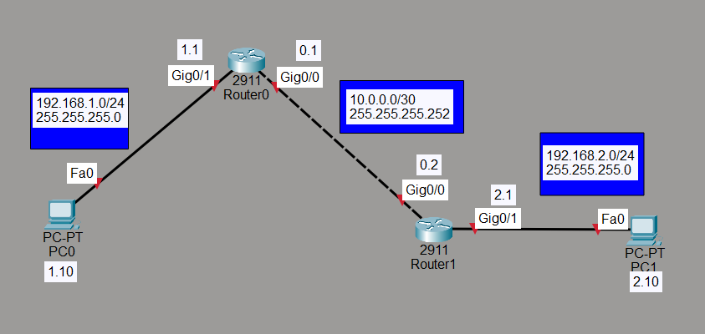
Router0
//levantamos las interfaces

- ip route 192.168.2.0 255.255.255.0 10.0.0.2
#ip route: red a la que queremos llegar, mascara de esa red, IP de la interfaz por donde debe salir
- end
- wr

Router1
//levantamos las interfaces misma sintaxis que el anterior

- ip route 192.168.1.0 255.255.255.0 10.0.0.1
- end
- wr
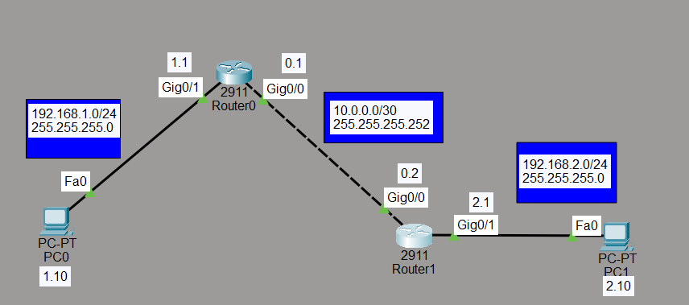
  - ER-0.1
- show ip route
La salida se ve algo así:
C 192.168.1.0/24 is directly connected, GigabitEthernet0/1
C 10.0.0.0/30 is directly connected, GigabitEthernet0/0
S 192.168.2.0/24 [1/0] via 10.0.0.2

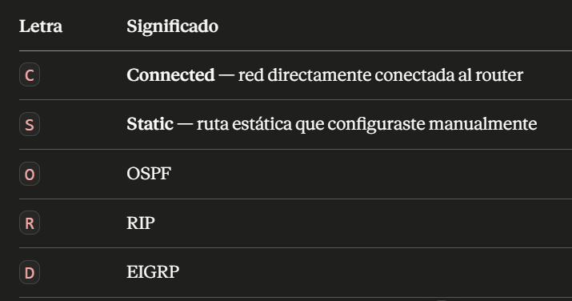

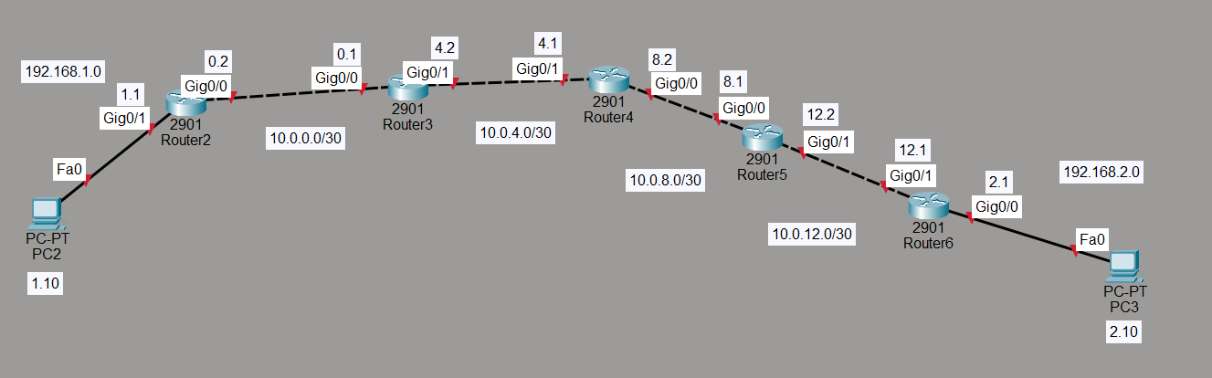
  - ER-0.2
Router2
ip route 192.168.2.0 255.255.255.0 10.0.0.1
ip route 10.0.4.0 255.255.255.252 10.0.0.1
ip route 10.0.8.0 255.255.255.252 10.0.0.1
ip route 10.0.12.0 255.255.255.252 10.0.0.1

Router3
ip route 192.168.1.0 255.255.255.0 10.0.0.2
ip route 192.168.2.0 255.255.255.0 10.0.4.1
ip route 10.0.8.0 255.255.255.252 10.0.4.1
ip route 10.0.12.0 255.255.255.252 10.0.4.1

Router4
ip route 192.168.1.0 255.255.255.0 10.0.4.2
ip route 192.168.2.0 255.255.255.0 10.0.8.1
ip route 10.0.0.0 255.255.255.252 10.0.4.2
ip route 10.0.12.0 255.255.255.252 10.0.8.1

Router5
ip route 192.168.1.0 255.255.255.0 10.0.8.2
ip route 192.168.2.0 255.255.255.0 10.0.12.1
ip route 10.0.0.0 255.255.255.252 10.0.8.2
ip route 10.0.4.0 255.255.255.252 10.0.8.2

Router6
ip route 192.168.1.0 255.255.255.0 10.0.12.2
ip route 10.0.0.0 255.255.255.252 10.0.12.2
ip route 10.0.4.0 255.255.255.252 10.0.12.2
ip route 10.0.8.0 255.255.255.252 10.0.12.2

ip route ip-destino(cada red por la que pasara tambien) mascara IP del next-hop, es decir la IP de la interfaz del router vecino por donde entra el paquete.

ENRUTAMIENTO DINAMICO
Esta es la forma en que los routers hablan entre sí.

En lugar de que tú, como administrador, entres a cada router a escribir manualmente por dónde se llega a cada ciudad (eso sería enrutamiento estático), usas un protocolo como OSPF, EIGRP o BGP.

Los routers intercambian información de sus redes conectadas automáticamente.

Si el cable de fibra principal entre Tegucigalpa y San Pedro Sula se corta, los routers se dan cuenta dinámicamente en segundos y recalculan otra ruta alternativa (si existe) sin que tú intervengas.

RIP
  - (poco usado)
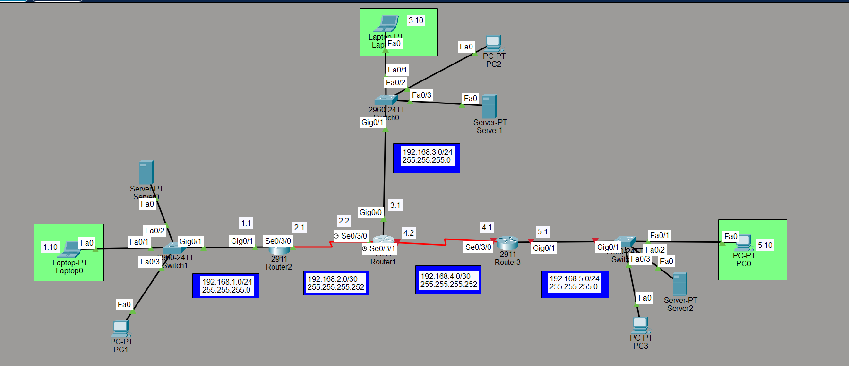
  - Ejercicio RIP 1.0, ip estáticas, saltos(15)
#configurar interfaces de R2
- en
- conf t
- hostna R2
- interface gi0/1
- ip add 192.168.1.1 255.255.255.0
- no shu
- ex

- interface serial 0/3/0
- ip address 192.168.2.1 255.255.255.252
- no shu
- ex
#RIP v2
- router rip
- version 2
- no auto-summary
- network 192.168.1.0
- network 192.168.2.0
- end
- wr
#configurar interfaces de R1
- en
- conf t
- hostn R1
- interface gi0/0
- ip add 192.168.3.1 255.255.255.0
- no shu
- ex

- interface se0/3/0
- ip add 192.168.2.2 255.255.255.252
- no shu
- clock rate 64000
- exit

- interface se0/3/1
- ip address 192.168.4.2 255.255.255.252
- no shu
- clock rate 64000 # solo en el lado DCE
- ex
#RIP v2
- router rip
- version 2
- no auto-summary
- network 192.168.3.0
- network 192.168.2.0
- network 192.168.4.0
- end
- wr

#configurar interfaces de R3
- en
- conf t
- hostna R3
- interface gi 0/1
- ip add 192.168.5.1 255.255.255.0
- no shu
- exit

- interface se 0/3/0
- ip address 192.168.4.1 255.255.255.252
- no shu
- exit
#RIP v2
- router rip
- version 2
- no auto-summary
- network 192.168.5.0
- network 192.168.4.0
- end
- wr

PC | IP | Máscara | Gateway
PC1 (LAN1) | 192.168.1.10 | 255.255.255.0 | 192.168.1.1
PC2 (LAN3) | 192.168.3.10 | 255.255.255.0 | 192.168.3.1
PC3 (LAN5) | 192.168.5.10 | 255.255.255.0 | 192.168.5.1

#En cualquier router
show ip route #Rutas aprendidas (R = RIP)
show ip protocols #Verificar RIP
show ip rip database #Base de datos RIP
debug ip rip #Ver actualizaciones

#Pruebas de conectividad
ping 192.168.5.10 #Desde PC1 a PC3
tracert 192.168.5.10 #Ver ruta que toma

¿Cuántas redes tienen un cable conectado directamente a este equipo?" El número de respuestas será tu cantidad exacta de comandos o network que agregaremos en el CLI del rauter.

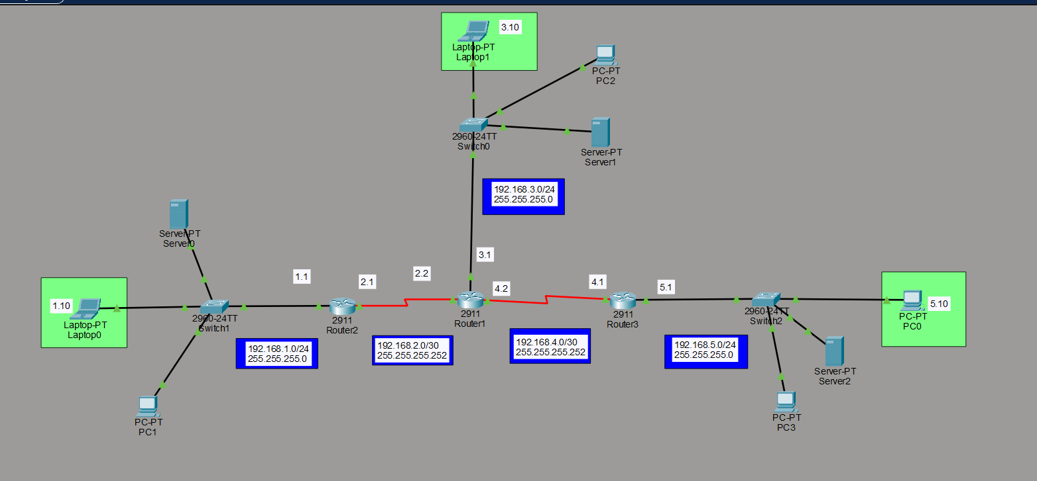

Sintaxis de comandos:
- router rip # Activa el protocolo de enrutamiento RIP
- version 2 # de la versión 1 (por defecto) a la versión 2
- no auto-summary # el R enviará las subredes exactas con sus máscaras específicas
- network 192.168.5.0 #Comando para declarar un rango de red.
- network 192.168.4.0

#se conectar todas las redes que están conectadas físicamente al router

OSPF
  - (ESTANDAR)
CONCEPTO BÁSICO
  - Ejercicio Ospf 1.0, ip-estaticas, a diferencia de RIP– ospf (Sin límite práctico)
#A diferencia de RIP, OSPF anuncias redes con su wildcard mask inverso de subnetmask

//configuramos las interfaces de R2 luego>
router ospf <id> 3Activa el protocolo de enrutamiento OSPF para <n>
network <ip_red_vecina> <wildcar_de_red_ vecina> area <n-area>
network 192.168.2.0 0.0.0.3 area 0 #ejemplo
end
wr

//Verificacion
show ip ospf neighbor #confirma que los routers se ven entre sí
show ip route ospf #muestra rutas aprendidas por OSPF (marcadas con O)
show ip ospf interface #estado de OSPF por interfaz
show controllers serial 0/3/0 #Cómo saber cuál lado es DCE:
show ip ospf interface brief #ver area, estado, costo, ip de cada interface

#show ip-route las rutas OSPF aparecen con O no R, tienen un costo en vez de hop count

Wildcard. Equivale a una máscara de subred /24 ($255.255.255.0). Le dice al router: Busca cualquier interfaz que empiece exactamente con 192.168.5.X y métela al proceso OSPF, usado normalmente para redes locales LAN donde hay muchos hosts.

area 0: El Área 0 es el Área de Backbone (núcleo de la red). En OSPF, todas las demás áreas deben conectarse físicamente o lógicamente al Área 0 para poder intercambiar rutas.

#se deben conectar todas las redes que están conectadas físicamente al router

Router ID

Cómo OSPF identifica cada router ya sea por loopback, IP más alta, o manual. Importante para entender la salida de show ip ospf neighbor

El Router ID es un identificador único de 32 bits (parece una IP) que OSPF usa para distinguir cada router en la red. Lo ves en show ip ospf neighbor

CÓMO SE ELIGE EL ORDEN DE PRIORIDAD
1 Manual: si tú lo configuras, siempre gana
2 Loopback: la IP más alta de todas las interfaces loopback activas
3 Interfaz física: la IP más alta de todas las interfaces activas

router ospf 1
router-id 3.3.3.3 #para agregar identificador
network 192.168.4.0 0.0.0.3 area 0
network 192.168.5.0 0.0.0.255 area 0

# Los otros dos modos no se configuran OSPF los hace automático si no pones router-id.

Passive interface

Por defecto OSPF manda mensajes Hello por todas las interfaces donde está activo, buscando vecinos. En una interfaz LAN donde solo hay PCs o servidores eso es innecesario

passive-interface le dice a OSPF: anuncia esta red, pero no mandes Hellos por aquí

#Solo en interfaces LAN hacia: PCs, servidores, switches de acceso
#No en interfaces seriales o hacia otros routers, si lo pones pierdes la vecindad OSPF
#Es buena práctica de seguridad y eficiencia:
router ospf 1
router-id 3.3.3.3
network 192.168.4.0 0.0.0.3 area 0
network 192.168.5.0 0.0.0.255 area 0
passive-interface gi0/1 #

verificación: show ip ospf interface gi0/1 # Dira No Hellos --Passive interface

Costo en OSPF
OSPF elige el mejor camino por costo, no por saltos como RIP, se calcula así:
Costo = 100,000,000 / ancho de banda en bps

Usalor Cuando quiera forzar a OSPF a preferir un camino sobre otro

interface serial 0/3/0
ip address 192.168.4.2 255.255.255.252
no shutdown
ip ospf cost 50 #el costo va directo en la interfaz, no dentro del bloque ospf.
ex

router ospf 1
router-id 3.3.3.3
network 192.168.4.0 0.0.0.3 area 0
network 192.168.5.0 0.0.0.255 area 0
passive-interface gi0/1
end
wr

Verificación:
show ip ospf interface serial 0/3/0

Default-information originate
Cuando un router tiene salida a internet (o a una red externa), OSPF no propaga esa ruta automáticamente a los demás routers. default-information originate le dice a OSPF que anuncie la ruta por defecto 0.0.0.0/0 a todos los vecinos.

Internet → R2 → R1 → R3
R2 tiene la salida a internet. Sin este comando, R1 y R3 no saben cómo llegar a internet aunque R2 sí sepa.

Configuración
en
conf t

ip route 0.0.0.0 0.0.0.0 [IP del siguiente salto o interfaz]

router ospf 1
router-id 2.2.2.2
network 192.168.1.0 0.0.0.255 area 0
network 192.168.2.0 0.0.0.3 area 0
passive-interface gi0/1
default-information originate #propagar ruta a internet
end
wr

VERIFICACIÓN
En R1 y R3:
show ip route
- Aparecerá una línea con O*E2 que es la ruta por defecto aprendida por OSPF:
O*E2 0.0.0.0/0 via 192.168.2.1

ip route 0.0.0.0 0.0.0.0 200.1.1.1
- Donde 200.1.1.1 es la IP del siguiente salto hacia internet.
- Sin el ip route 0.0… 0.0…, el default-information org no tiene nada que propagar

loopback
Una interfaz Loopback es una interfaz virtual interna del router que no depende de ningún puerto físico, por lo que permanece siempre activa

Router ID: es como una ID fija para protocolos como OSPF|BGP, no cambia, aunque las conexiones físicas fallen.
IP de gestión: es una dirección IP estática y robusta para acceder al equipo de forma remota (por SSH o Ansible).
Punto de terminación: Se utiliza como origen estable para sesiones de protocolos de control, túneles VPN y vecindades

Conf t
Interface loopback<n> #normalmente 0
Ip add <ipv4> <mas/32> #loop = ipv4 siempre con mascara 255.255.255.255 o /32
#normalmente ya viene preindida

Show ip interface brief

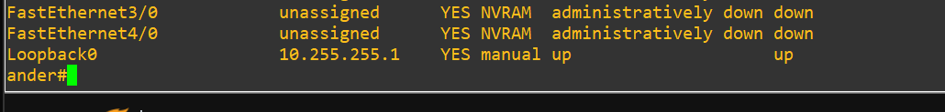

LOOP OSPF
interface loopback 0
ip address <loop> <mask>
ip ospf <id> area <n>
ex

LOOP + BGP
interface Loopback0
ip address <loop-local> 255.255.255.255

router bgp 10
bgp router-id <loop-local>

neighbor <loop-vecino> remote-as <as>
neighbor <loop-vecino> update-source Loopback0

network <loop-local> mask 255.255.255.255

investigar
Con iBGP / BGP: Es indispensable usar la Loopback como origen de las sesiones de vecino (update-source Loopback0) para que la conexión entre routers no se caiga aunque falle un enlace físico alternativo.

ENRUTAMIENTO con IPV6

LEVANTAR INTERFACES IPV6

ACTIVAR IPV6 GLOBALMENTE EN EL ROUTER
*//
ipv6 unicast-routing #activa ipv6
inter fa<>/<>
ipv6 address <ipv6> #ejemplo: 2001:db8:abcd:1::1/64
no shutdown
//*

VERIFICAR:
show ipv6 interface brief

EN PC GNERICA DE GNS3
ip <ipv6>/<mask> <GTW>
ip 2001:db8:abcd:1::10/64 2001:db8:abcd:1::1

Enrutamiento Estático ipvy
ipv6 route <Red_Destino> / <mask> <IP_Siguiente_Salto o Interfaz_de_salida>

VERIFICAR RUTAS:
show ipv6 route

SUB INTERFACES IPV6
interface f0/0.<n-vlan>
encapsulation dot1Q <n-vlan>
ipv6 address <ipv6>

ospf v3 -ipv6
En R1
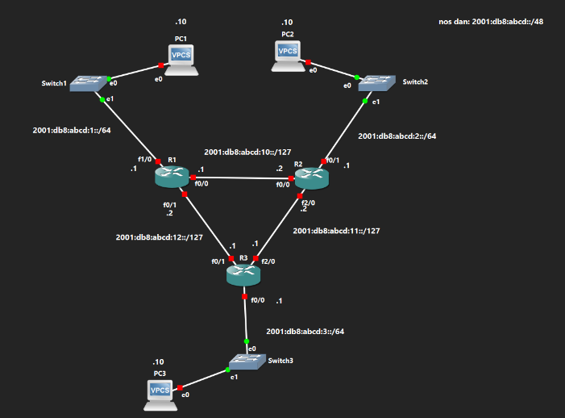
*//
ipv6 unicast-routing
ipv6 router ospf <ospf-id>
router-id <ip-id>

//agregar interfaz a su respectiva area
interface f<X>/<x>
ipv6 ospf <ospf-id> area <n-area>
//*

VERIFICAR:
show ipv6 ospf neighbor
show ipv6 route ospf\

BGP
EBGP/IBGP

POR INTERFAZ FÍSICA DIRECTA
Si solo hay un cable entre dos routers (como en tu anillo), no hay ninguna ventaja en usar loopback
interface Loopback0 #si no tiene
ip add <ipv4> <mask/32>

router bgp <as>
bgp router-id <ipv4=loop>

neighbor <ip-fisica-vecino> remote-as <as-vecino>
neighbor <ip-fisica-vecino> description <etiqueta>
.... #otros neighbor

network <ipv4-loop> mask 255.255.255.255
network <id-red-vecina> mask <mask>
.... #otras redes

PEERING POR LOOPBACK
Si tienes 2 enlaces físicos entre los dos R y uno cae, el tráfico se reenruta por el otro, solo con 1 enlace no tiene sentido
interface Loopback0 #si no tiene
ip add <ipv4> <mask/32>

alcance previo hacia loopback del vecino OSPF o estática
ip route <ip-loop-vecino> 255.255.255.255 <ip-fisica-vecino> #una forma
router ospf <id> / network <ipv4-loop> 0.0.0.0 area <n> #otra forma

router bgp <as>
bgp router-id <ipv4=loop>

neighbor <ip-loop-vecino> remote-as <as-vecino>
neighbor <ip-loop-vecino> description <etiqueta>
neighbor <ip-loop-vecino> update-source Loopback0
neighbor <ip-loop-vecino> ebgp-multihop 2 #solo si es eBGP ósea AS distinto
.... #otros neighbor, si remote-as = tu mismo AS (iBGP), no pongas ebgp-multihop

network <ipv4-pool> mask 255.255.255.255
network <id-red-vecina> mask <mask>
.... #otras redes

MONITOREO
show ip bgp summary #estado de vecinos, AS, rutas recibidas
show ip bgp neighbors #detalle de cada vecino (estado, capacidades, timers)
show ip bgp #tabla BGP completa (rutas, next-hop, AS-path)
show ip bgp <red> #detalle de una ruta específica

show ip route #tabla de enrutamiento completa
show ip route bgp #solo rutas aprendidas por BGP
show running-config | section bgp
show ip protocols
show ip bgp neighbors <ip> | include state
show cdp neighbors

eBGP = interfaz física · iBGP = loopback

OSPF + BGP
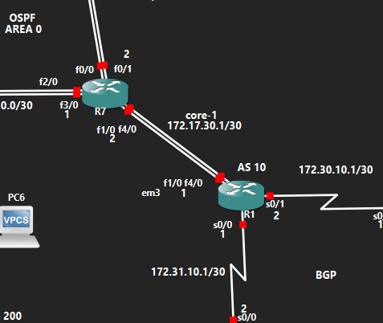

DEL LADO DE OSPF

INYECTAR LAS RUTAS DE BGP DENTRO DE OSPF
router ospf <id >
redistribute bgp <as> subnets
end
wr

DEL LADO DE BGP

CONFIGURAR EL PROTOCOLO BGP E INYECTAR LAS RUTAS OSPF

configure terminal
router bgp <as>
redistribute ospf <id> metric <peso>

#esta manera puede causar loops por inyecciones de rutas para solucionar usamos route-map

Route-map
route-map <NAME-BGP-TO-OSPF> permit <n-etiqueta> #10
set tag <n> #ejemplo 100

route-map <NAME-OSPF-TO-BGP> deny <n-etiqueta>
match tag <n> # n-match-tag = n-set-tag
route-map <NAME-OSPF-TO-BGP> permit 20

router ospf <id-ospf>
redistribute bgp <id-bgp> subnets route-map <NAME-BGP-TO-OSPF>
network <ip> area 0 #solo el enlace hacia el R con OSPF

router bgp <id-bgp>
redistribute ospf <id-ospf> route-map <NAME-OSPF-TO-BGP>

¿Por qué permit 20?
Porque un route-map tiene un deny implícito al final (como las ACLs), si no pones permit 20, todo lo que no coincida con deny 10 (tag 100) sería bloqueado y ninguna ruta OSPF pasaría a BGP. El permit 20 actúa como "y todo lo demás, déjalo pasar", es el catch-all que permite el resto de rutas legítimas de OSPF

Acl

estándar
RANGO 1–99 O 1300–1999, SOLO PUEDE FILTRAR POR IP DE ORIGEN

! Denegar una IP o red específica
access-list 10 deny host <ip-origen>
! o para una red completa:
access-list 10 deny <ip-origen> <wildcard-origen>

! Permitir todo lo demás (importante, si no, deniega todo por defecto)
access-list 10 permit any

! Aplicar en la interfaz
interface <interfaz_o_vlan>
ip access-group 10 in

Extendidas
ACL - RANGO DE NUMERO_ACL 100–199 O 2000–2699
Puede filtrar por origen Y destino, protocolo (ip, tcp, udp, icmp, etc.) y hasta puertos.

NUMERADA
access-list <numero> permit|deny <protocolo> <ip-origen> <wildcard-origen> <ip-destino> <wildcard-destino> [puerto]
*//
#Crear las reglas de denegación y permiso para la red de invitados
access-list <numero_acl> deny ip <ip-origen> <wildcard-origen> host <ip-a-restringir>
//lo mismo para las otras redes
access-list <numero_acl> permit ip <ip-origen> <wildcard-origen> any

#Aplicar la ACL en la interfaz o VLAN
interface <interfaz_o_vlan>
ip access-group <numero_acl> in
//*

NOMBRADA CON GRUPOS DE OBJETOS
*//
# Agrupar las direcciones IP
object-group network <nombre_grupo >
host <ip-a-restringir>
//lo mismo para las otras

#Crear la ACL nombrada usando el grupo y permitiendo el resto
ip access-list extended <nombre_acl>
deny ip <red_origen > <wildcard_origen> object-group <nombre_grupo>
permit ip <red_origen > <wildcard_origen> any

# Vincular la ACL nombrada a la interfaz o SVI de la red de origen
interface <interfaz_o_vlan>
ip access-group <nombre_acl> in
//*

MONITOREAR
show ip access-lists <numero|nombre_acl>

nat
*//
Inter fa < x > / < x >
Ip add dhcp #que la interface que salga a internet obtenga una ip dinamicamente

conf t
interface fa < x > / < x > #configurar interface de salida
ip nat outside
no shutdown
exit

interface fa < y > / < y > #configurar interfaces de entrada
ip nat inside
no shu
exit

access-list 1 permit 172.16.0.0 0.15.255.255 #rango de ip permitidas que pueden salir
access-list 1 permit 10.10.0.0 0.0.255.255

ip nat inside source list 1 interface < x > / < x > overload
ip nat inside source: indica que se va a traducir la dirección origen de tráfico que viene del lado "inside"
list 1: usa la access-list 1 para decidir qué tráfico califica para traducirse - solo el que la ACL permite
interface <x> → toma la IP asignada a esa interfaz como la dirección con la que se traduce el tráfico.
overload → activa PAT permite que muchas IPs internas compartan una sola IP pública, diferenciando cada conexión por el número de puerto. Sin eso sería NAT 1-a-1 y necesitarías una IP pública por cada IP interna

ip route 0.0.0.0 0.0.0.0 <ip asignada por dhcp> #FIJAR SALIDA A IP DE SALIDA

router ospf <id-ospf>
default-information originate
todos los demás routers en el área OSPF reciben esa ruta 0.0.0.0/0 apuntando hacia R1, y así saben que para salir a internet deben mandar el tráfico hacia R1
//*

MONITOREAR
show access-lists 1 #Ver la ACL en R1
show ip access-lists 1 #contadores de qué tráfico ha hecho match:

Ver traducciones NAT activas (quién está saliendo realmente):
show ip nat translations
show ip nat statistics

Verificar que otros routers recibieron la ruta default (vía OSPF):
show ip route
salida O*E2 0.0.0.0/0 [110/1] via <ip-vecino>, ...

Port security
Es una función de capa 2 que controla qué direcciones MAC pueden usar un puerto del switch, para evitar que alguien conecte un dispositivo no autorizado o haga MAC flooding
- Se aplica solo en puertos de access (o trunk, pero es raro).
- Define un máximo de MACs permitidas por puerto.
- Cuando se detecta una violación, el switch toma una acción según el modo configurado
- No puedes habilitar port security en puertos configurados como dynamic desirable/auto

interface FastEthernet<>/<>
switchport mode access
switchport port-security
switchport port-security maximum 2
switchport port-security mac-address sticky
switchport port-security violation shutdown

EXPLICACIÓN DE CADA LÍNEA
- switchport port-security: activa la función en el puerto.
- maximum 2: permite hasta 2 MACs aprendidas por defecto es 1
- mac-address sticky: el switch aprende las MACs dinámicamente y las guarda en la config (running-config), en vez de tener que escribirlas a mano con mac-address <MAC>
- violation shutdown: acción cuando se excede el máximo o entra una MAC no autorizada

MODOS DE VIOLATION
- Shutdown: (default) Pone el puerto en err-disabled, genera log/SNMP trap
- restrict: Bloquea el tráfico de la MAC no permitida, incrementa contador de violaciones, genera log
- protect: Igual que restrict pero sin log ni contador. Es el más silencioso.

COMANDOS DE VERIFICACIÓN:
show port-security
show port-security interface FastEthernet<>/<>
show port-security address

PARA RECUPERAR UN PUERTO EN ERR-DISABLED:
interface FastEthernet<>/<>
shutdown
no shutdown

CONFIGURAR RECUPERACIÓN AUTOMÁTICA:
errdisable recovery cause psecure-violation
errdisable recovery interval 30

MÉTODOS PARA DEFINIR MACS PERMITIDAS
- Estático: switchport port-security mac-address <MAC> #la escribes a mano, queda en running-config
- Dinámico: el switch aprende la MAC pero no la guarda al reiniciar
- Sticky: aprende dinámicamente pero la convierte en "estática" dentro de la running-config

AGING (TIEMPO DE VIDA DE LAS MACS APRENDIDAS)
Por defecto las MACs dinámicas/sticky no expiran, pero puedes configurar un tiempo
switchport port-security aging time 10
switchport port-security aging type inactivity
- absolute (default): expira a los X minutos sin importar actividad
- inactivity: expira solo si el puerto está inactivo X minutos

VPN IPsec Site-to-Site
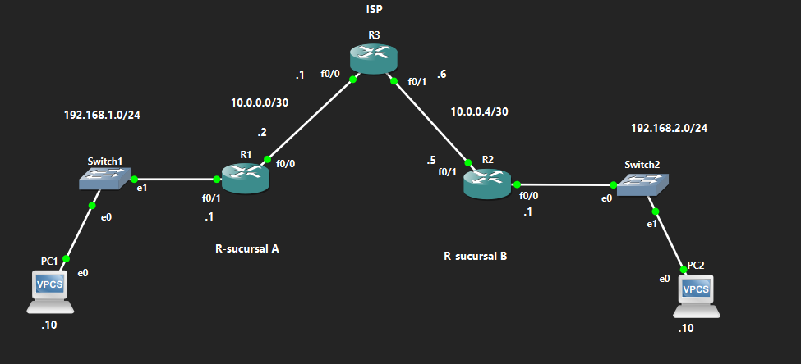

FASE 1 > CONFIGURAR ISAKMP/IKE EN R1 Y R2
Esto define cómo se autenticarán los routers y la seguridad del túnel de control
R1(config)# crypto isakmp policy 10
R1(config-ikev2)# encryption aes 256
R1(config-ikev2)# hash sha256
R1(config-ikev2)# authentication pre-share
R1(config-ikev2)# group 2
R1(config-ikev2)# exit
R1(config)# crypto isakmp key CISCO123 address 10.0.0.6

R2(config)# crypto isakmp policy 10
R2(config-ikev2)# encryption aes 256
R2(config-ikev2)# hash sha256
R2(config-ikev2)# authentication pre-share
R2(config-ikev2)# group 2
R2(config-ikev2)# exit
R2(config)# crypto isakmp key CISCO123 address 10.0.0.2

FASE 2> CREAR EL TRANSFORM SET EN AMBOS ROUTERS:
Conf t
crypto ipsec transform-set MI-SET esp-aes 256 esp-sha-hmac
end
wr

Definir el Tráfico Interesante (ACL) en ambos routers:
En R1: Define qué tráfico entra al túnel (de tu LAN a la LAN remota)
access-list 100 permit ip 192.168.1.0 0.0.0.255 192.168.2.0 0.0.0.255

En R2: Invierte las redes para el otro extremo
access-list 100 permit ip 192.168.2.0 0.0.0.255 192.168.1.0 0.0.0.255

CREAR EL CRYPTO MAP Y UNIRLO A LA INTERFAZ WAN:
En R1:
crypto map MAPA-VPN 10 ipsec-isakmp
set peer 10.0.0.5
set transform-set MI-SET
match address 100
interface FastEthernet0/0
crypto map MAPA-VPN

En R2:
crypto map MAPA-VPN 10 ipsec-isakmp
set peer 10.0.0.2
set transform-set MI-SET
match address 100
interface FastEthernet0/1
crypto map MAPA-VPN

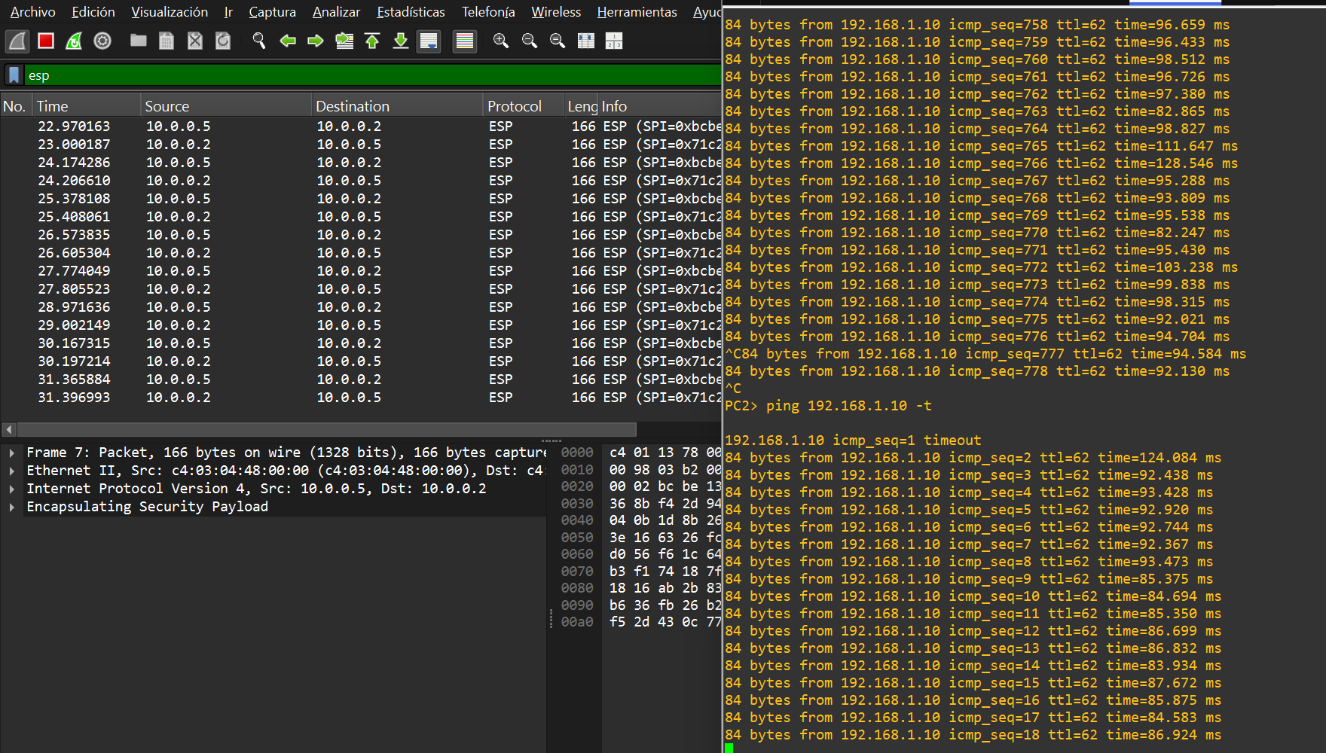

Lo que falta
Seguridad de red, port security, DHCP snooping, ARP inspection, AAA
Wireless (dominio 1): WLC, SSID, tipos de APs
QoS
IPv6 completo: mencionas IPv6 en enrutamiento, pero asegúrate de cubrir direccionamiento, SLAAC, y no solo el enrutamiento.
Virtualización básica (VRF lite, dominio 1).

